МБОУ Россошанская ООШ.

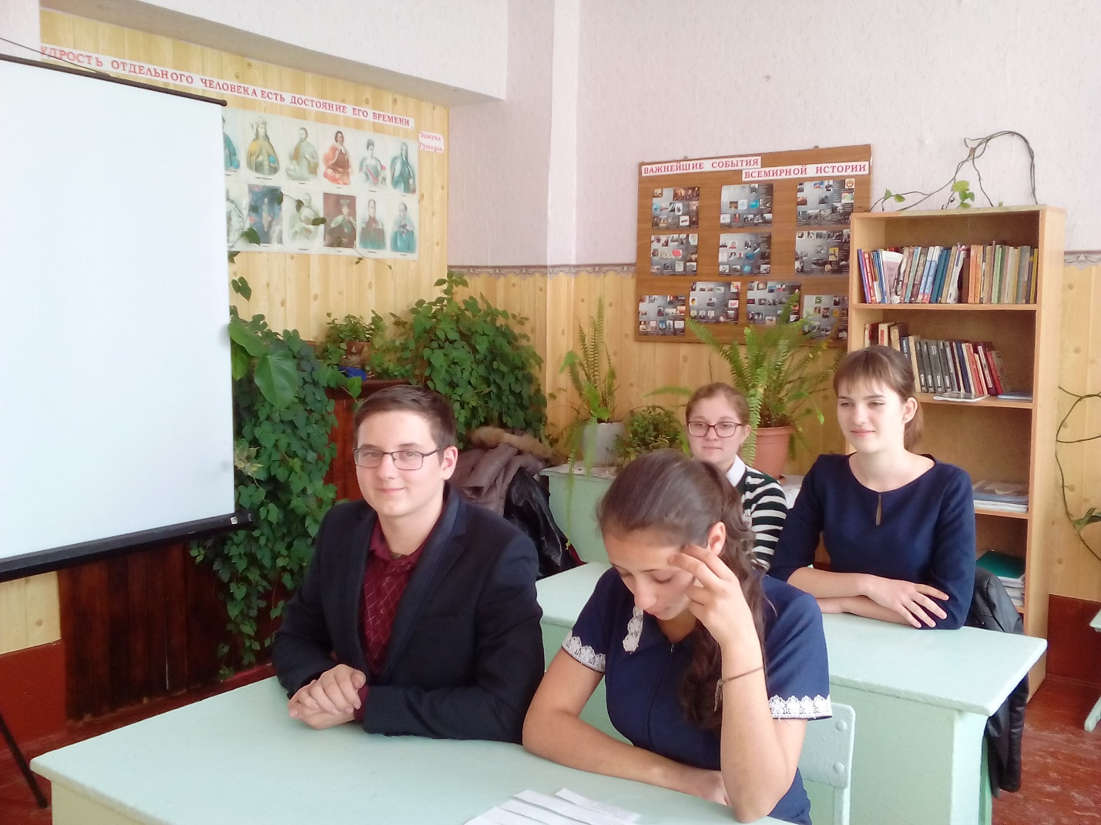
Урок занятости в 9 классе 23.10.2019 г.

23.10. учащиеся 9 класса приняли участие во всероссийском Уроке занятости. Интересная беседа о типах профессий, профессиональных предпочтениях, факторах, которые необходимо учитывать при выборе профессии, ситуации на рынке труда в Милютинском районе, вызвала живой интерес учащихся. Каждый понял: «Выбор профессии – это очень ответственное и серьезное дело!»

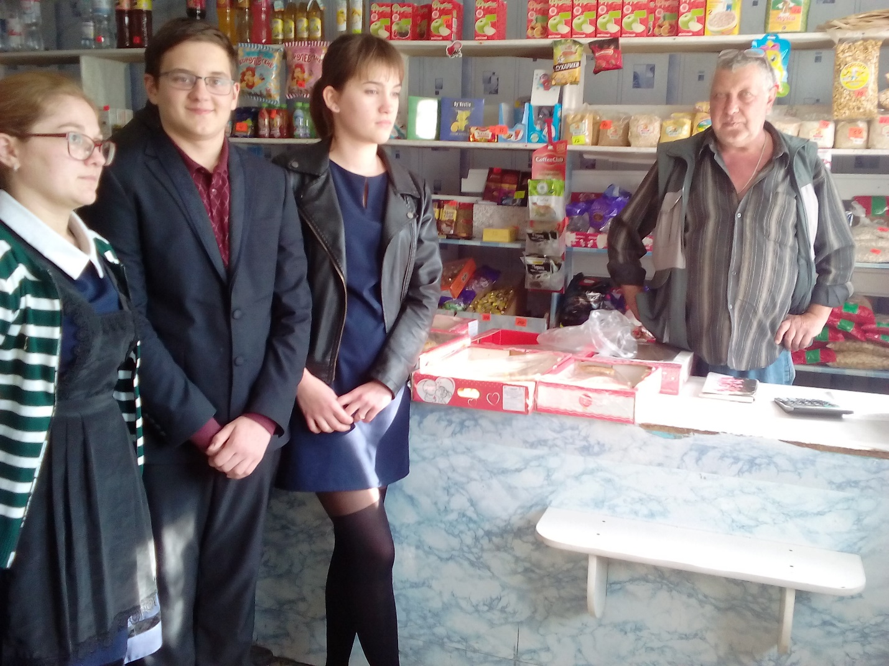
Экскурсия. Торговый павильон «ИП Фитисов А.В.»

